

Un día, doña Altagracia Remedios de los Manzanos se ganó una cama en una rifa. Una cama pequeña, sin adornos, pintada de rojo.
De momento no supo qué hacer con ella, pues ya tenía la suya.
Pensó venderla. Pero ¿a quién? Luego pensó regalarla. Pero ¿a quién?
Doña Altagracia cayó en la cuenta de que no tenía amigos: se había vuelto una vieja solitaria y renegona.
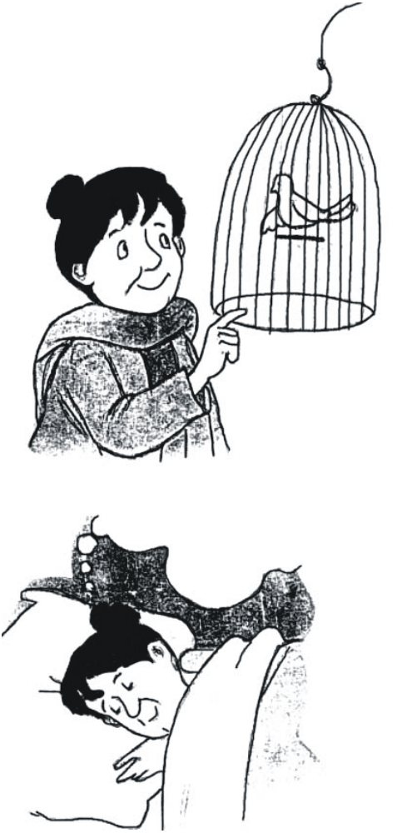
Varios días dejó la cama olvidada en el patio, hasta un día que estaba a punto de llover: Entonces la metió en su cuarto y durmió en ella.
Esa noche soñó que caminaba por un campo lleno de flores amarillas. Con ella estaba su mamá; las dos recogían flores. Hacía mucho que doña Altagracia no soñaba. Despertó contenta y salió a caminar al campo. Juntó muchas flores y las puso en un jarrón de su salita.
Por la noche volvió a soñar. Esta vez ella y su amiga Blanca se columpiaban en un árbol cerca del río. Al despertar, sintió que volaba todavía por los aires. Por la tarde fue al río: quería mirar a los niños columpiarse.
La tercera noche doña Altagracia soñó con su abuelo y el olor del pan recién horneado. Recordó cuando él la llevaba a comprar panecillos, pasteles y miel. Por la mañana tenía tal antojo que corrió a la panadería y desayunó una taza de café con leche y pan dulce.
La cuarta noche, metida en su cama nueva, soñó con una viejecita malhumorada que siempre andaba renegando. Se dio cuenta de que se había visto a sí misma en el sueño. Y lo primero que hizo al levantarse fue abrir bien las ventanas para que entrara el Sol.
Al mediodía fue al mercado. Compró un canario cantor y unas plantas de geranios. Por la tarde horneó pan con miel y les convidó a los vecinos.
Esa noche doña Altagracia volvió a soñar. Esa vez soñó con una viejecita alegre que tenía un canario cantor y un patio lleno de geranios.

I. Contesta.
a) ¿Cómo era la cama que doña Altagracia ganó en la rifa?
______________________________________________________________
______________________________________________________________

b) ¿Por qué doña Altagracia no pudo vender ni regalar la cama?
______________________________________________________________
______________________________________________________________

c) ¿Cuándo doña Altagracia se dio cuenta de su forma de ser?, ¿qué hizo para cambiar?
______________________________________________________________
______________________________________________________________

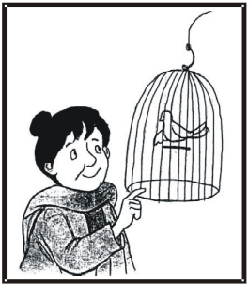
II. Describe como era al principio doña altagracia:

____________________________________
____________________________________
____________________________________
____________________________________
____________________________________

III. Tu opinión:

a) ¿Qué te parece la actitud que tuvo dona Altagracia al final de la historia?
______________________________________________________________
______________________________________________________________

b) ¿Qué hubiera pasado si doña Altagracia no se hubiera ganado la cama de sus sueños?
______________________________________________________________
______________________________________________________________

